快递物流管理系统软件详细设计描述文档(初稿)
1.引言
1.1编制目的
本报告详细完成对快递物流管理系统软件的详细设计，达到指导后续软件构造的目的，同时实现和测试人员及用户的沟通。
本报告面向开发人员、测试人员及最终用户编写，是了解系统的导航。
1 .2词汇表
1.3参考资料
1.4 声明：本文档只是设计初稿，任然缺少模块的文字说明和图像。完整产品在下个DDL提交。

2.产品概述
参考快递物流管理系统用例文档和快递物流管理系统软件需求规格说明文档中对产品的概括描述。

3.体系结构设计概述
参考快递物流管理系统概要设计文档中对体系结构设计的描述。

4.结构视角
4.1业务逻辑层的分解
业务逻辑层的开发包图参见软件体系结构文档图。
4.1.1 transportbl模块
(1)模块描述 参见体系结构设计文档
(2)整体结构
为了隔离业务逻辑职责和逻辑控制职责，我们增加了InquireController，这样Inquire会将对查询的业务逻辑委托给Inquire对象。BillMaker类内部包含制作各种订单的方法。
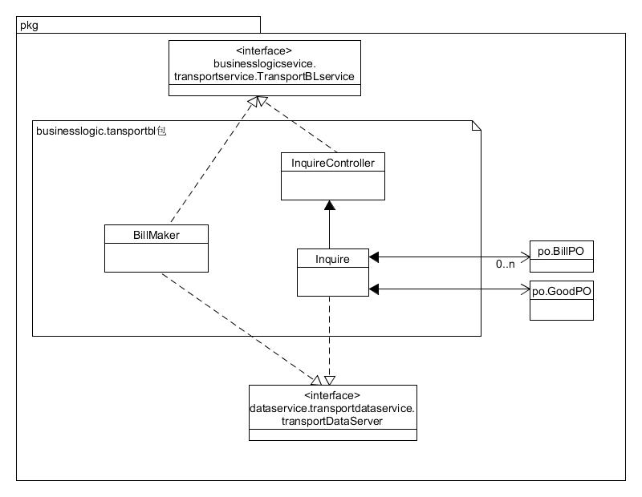
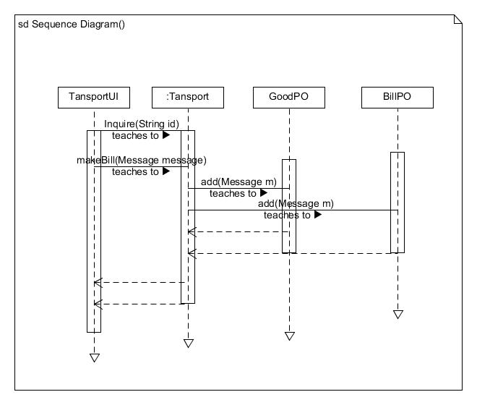

Transport模块各个类的职责
模块 | 职责
LogicController | 负责实现对应于登陆界面所需要的服务
TransportController | 负责实现运输界面需要的服务
User | 系统用户的领域模型对象，拥有用户数据的姓名和密码，解决登陆问题
Tansport | 运输的领域模型对象，拥有一次查询、制作订单所持有的订单号、货物信息、状态、订单信息等信息，可以帮助完成运输界面所需要的服务

模块内部类的接口规范
InquireController的接口规范
提供的服务（供接口）
InquireController.Input | 语法 | Public GoodPO inquire(String id)  Public BillPO inquire(String id)
InquireController.Input | 前置条件 | 输入符合规范
InquireController.Input | 后置条件 | 条用查询方法

Transport的接口规范
提供的服务（供接口）
Transport.collect | 语法 | public OrderBillVO collect(Information infor)
Transport.collect | 前置条件 | 启动一次揽件
Transport.collect | 后置条件 | 根据输入的信息新建订单，更新持久化数据以更改对应商品状态
Transport.collectCal | 语法 | public double collectCal(Information infor)
Transport.collectCal | 前置条件 | 揽件过程中已经输入所有订单信息
Transport.collectCal | 后置条件 | 在一次揽件中根据订单信息计算出运费与预估时间
Transport.finish | 语法 | public finfishBillVO finish(Information infor)
Transport.finish | 前置条件 | 启动一次收件信息录入
Transport.finish | 后置条件 | 根据输入的信息新建收件单，更新持久化数据以更改对应商品状态
Transport.arrive | 语法 | public arriveBillVO arrive(Information infor)
Transport.arrive | 前置条件 | 启动一次收件
Transport.arrive | 后置条件 | 根据输入的信息新建到达单，更新持久化数据以更改对应商品状态
Transport.send | 语法 | public sendBillVO send(Information infor)
Transport.send | 前置条件 | 启动一次派件
Transport.send | 后置条件 | 根据输入的信息新建派件单，更新持久化数据以更改对应商品状态
Transport.deliver | 语法 | public deliverBillVO deliver(Information infor)
Transport.deliver | 前置条件 | 启动一次商品中转
Transport.deliver | 后置条件 | 根据输入的信息新建中转单，更新持久化数据以更改对应商品状态
Transport.load | 语法 | public loadBillVO load(Information infor)
Transport.load | 前置条件 | 启动一次装运管理
Transport.load | 后置条件 | 根据输入的信息新建装车单，更新持久化数据以更改对应商品状态
Transport.InquireGood | 语法 | public ResultMessage InqGood(String id)
Transport.InquireGood | 前置条件 | 启动一次货物物流查询，id输入符合规范
Transport.InquireGood | 后置条件 | 根据输入的id返回货物物流状态
Transport.InquireBill | 语法 | public loadBillVO InqBill(String id)
Transport.InquireBill | 前置条件 | 启动一次订单查询，id输入符合规范
Transport.InquireBill | 后置条件 | 根据输入的id返回订单信息
Transport.storageinfo | 语法 | public void goodState(String id，Boolean io)
Transport.storageinfo | 前置条件 | 商品发生入库或者出库,id输入符合规范
Transport.storageinfo | 后置条件 | 根据输入的商品id与进出库更改持久化数据
需要的服务（需接口）
服务名 | 服务
TransportDataService.find | 从数据层中得到TransportPO对象
TransportDataService.insert | 在数据层中插入新的TransportPO对象
TransportDataService.update | 更新数据层中某个TransportPO的数据
TransportDataService.finish | 结束一次对数据层的操作
Bills.makeBill | 新建一个BillVO
Bills.getBill | 获得一个BillVO的信息
Constant.get | 获得常量信息

4.1.2 salarybl模块
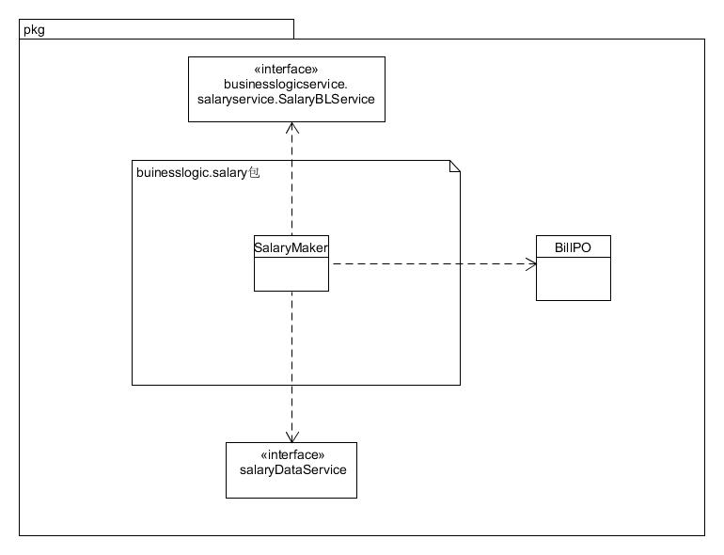

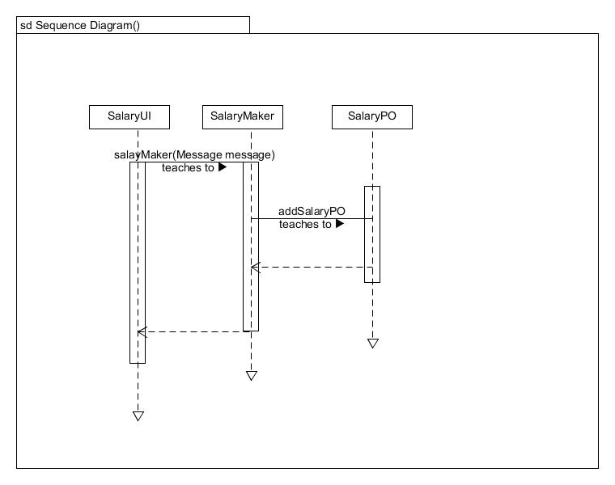

Salay模块各个类的职责
模块 | 职责
LogicController | 负责实现对应于登陆界面所需要的服务
User | 系统用户的领域模型对象，拥有用户的数据的姓名和密码。解决登陆问题
Salary | 薪水的领域模型对象，拥有一次制定薪水所持有的薪水信息，可以帮助完成制定薪水所需要的服务

Salary的接口规范
提供的服务（供接口）
Salary.set | 语法 | public ResultMessage set(Information infor)
Salary.set | 前置条件 | 启动一次薪水策略制定
Salary.set | 后置条件 | 根据输入的信息设定薪水策略并更新持久化数据
Salary.get | 语法 | public ResultMessage get(Information infor)
Salary.get | 前置条件 | 薪水策略已制定
Salary.get | 后置条件 | 根据输入的信息获得相应的薪水策略
需要的服务（需接口）
服务名 | 服务
SalaryDataService.find | 从数据层中得到SalaryPO对象
SalaryDataService.update | 更新数据层中某个SalaryPO的数据
SalaryDataService.finish | 结束一次对数据层的操作
4.1.3 storagebl模块
(1)模块描述
storagebl模块承担的需求参见需求规格说明文档功能需求及相关的非功能需求。
storagebl模块的职责及接口参见软件系统体系结构描述文档表

(2)整体结构
该模块负责处理和库存相关的业务，有出库单、入库单制作，库存出入历史查询，库存清单查询以及分区调整。
storagebl包中，storageblServer类是接口的实现，每一个storageblServer类都有一个自己的Storage对象，该对象是仓库的抽象，他有四个辅助类作为成员对象，GoodList储存库存清单，IORecorder储存出入库信息，CapacityRecorder记录仓库中位置的使用情况，StorageAlerter进行库存报警检测。对于出入库单的制作，storageBlServer依赖Bills模块提供的billsMake接口，对于分区调整，将由Storage对象提供相应的方法。

storagebl模块的类设计如下图所示
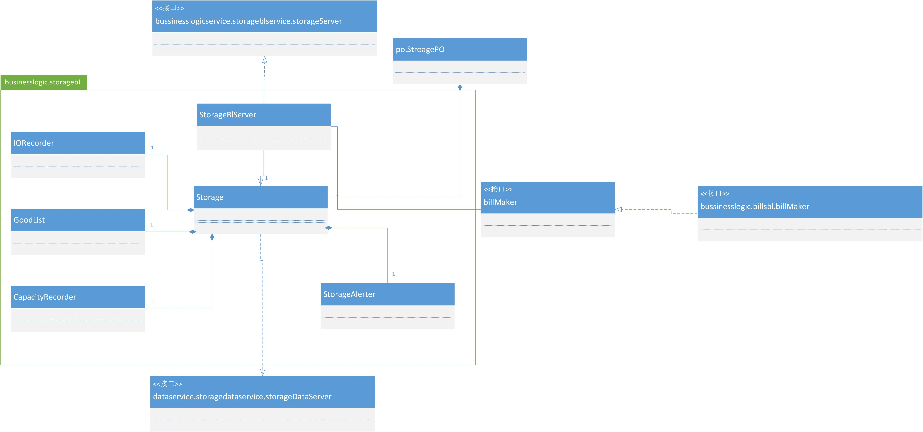
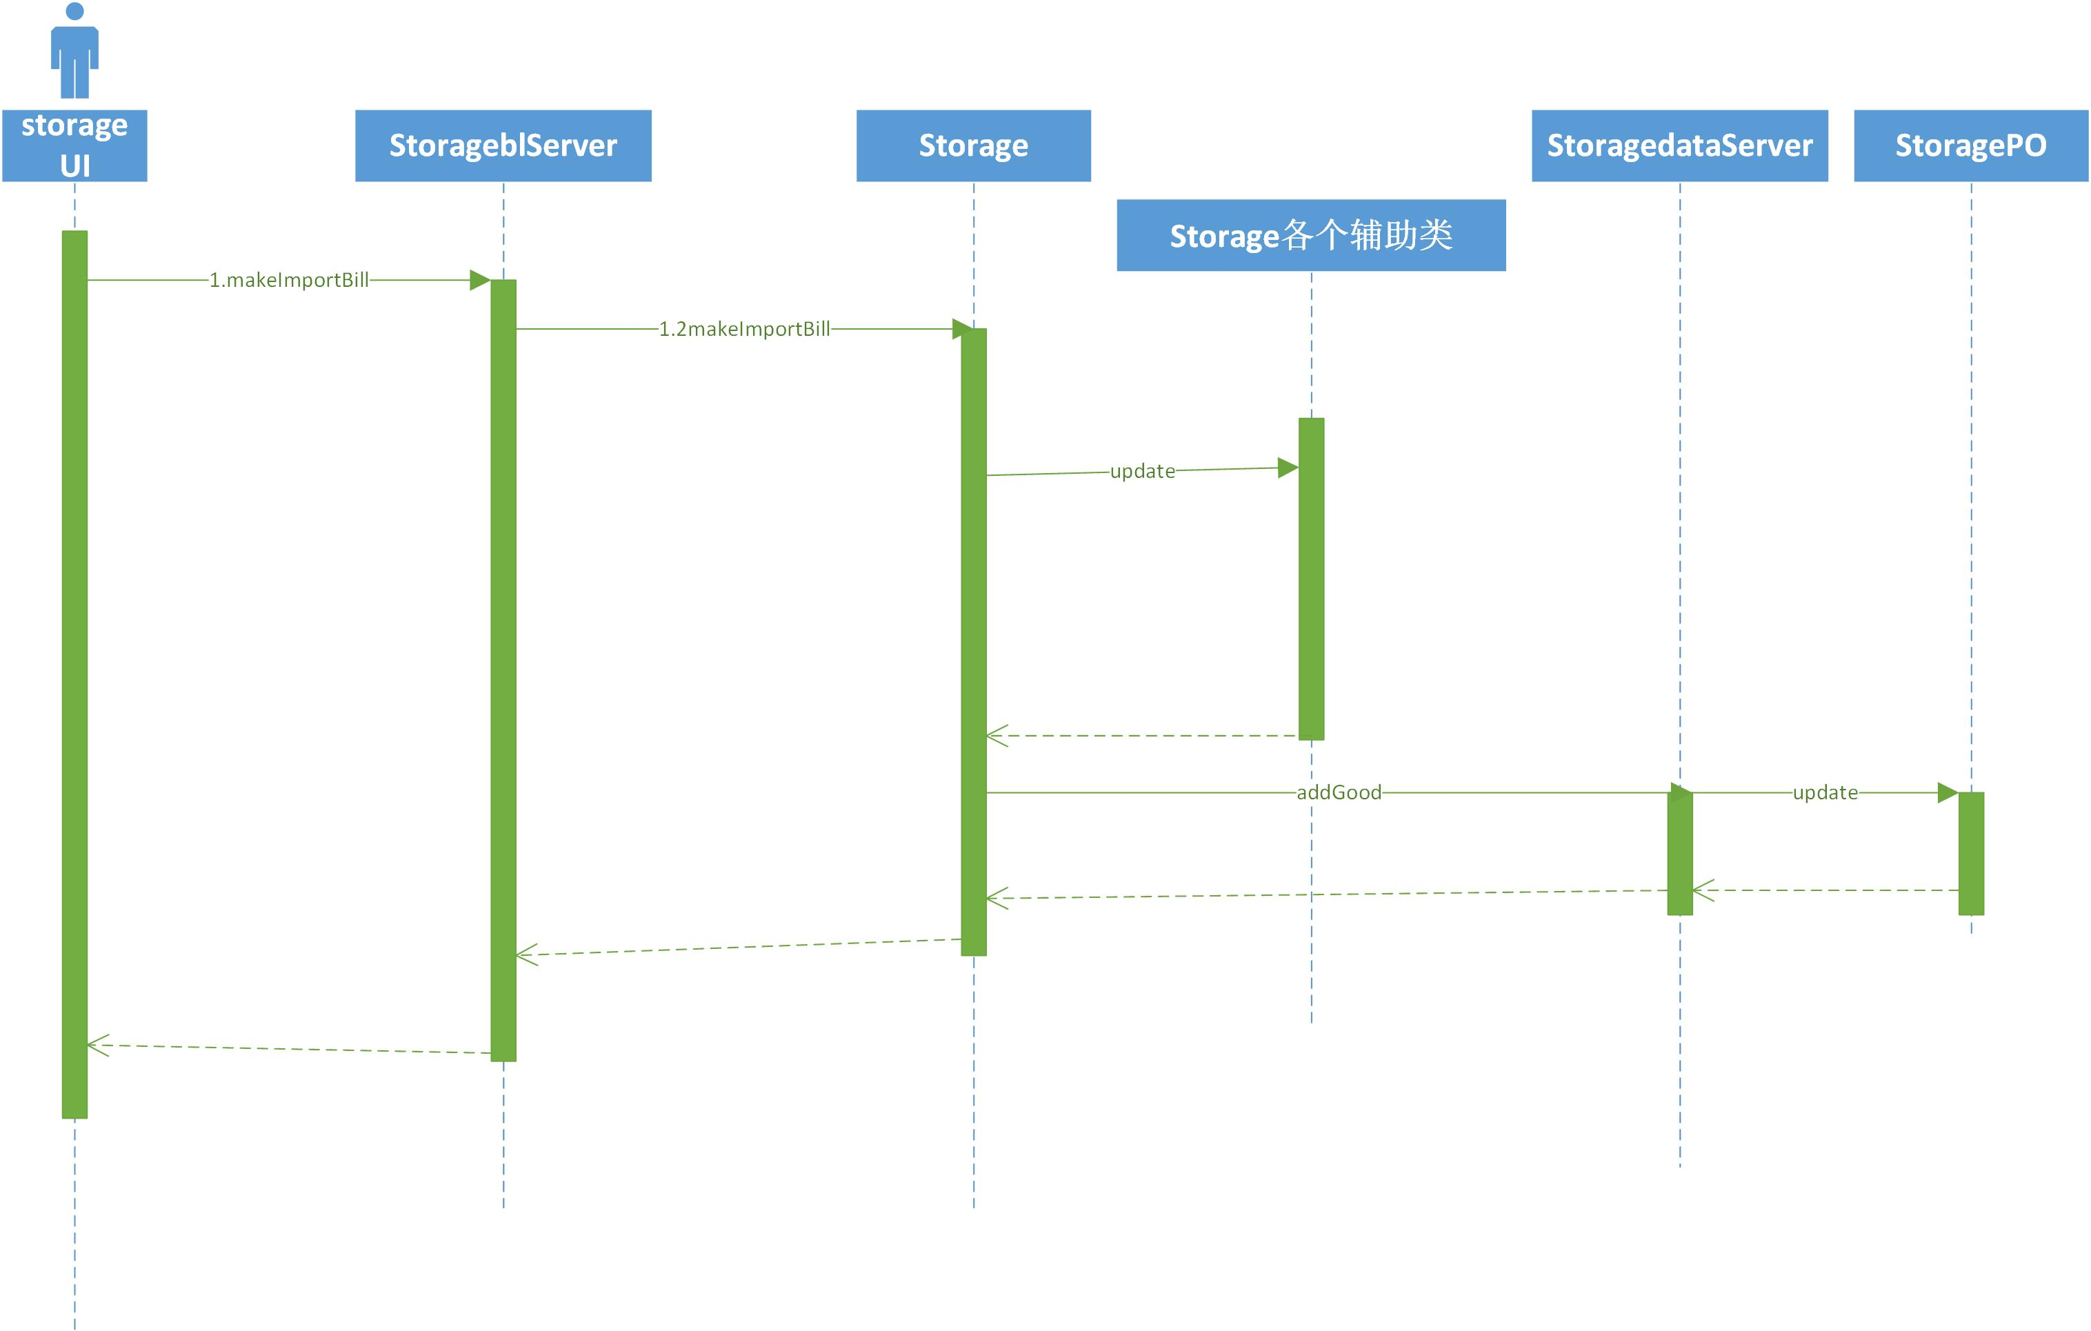
商品入库顺序图

类 | 职责
StorageBlServerImpl | 负责实现storageblservice接口中的所有方法
Storage | 仓库的抽象类，负责持有库存清单等一系列对象（参照上文说明）
IORecorder | 仓库的辅助类，负责记录出入库信息
GoodList | 仓库的辅助类，负责记录仓库中商品的信息
CapacityRecorder | 仓库的辅助类，负责记录仓库中位置存放商品与否的信息
StorageAlerter | 仓库的辅助类，负责检测仓库是否发生库存报警

storagebl模块各个类的职责

(3)模块内部类的接口规范
StorageBlServerImpl的接口规范
提供的服务（供接口）
StorageBlServerImpl.makeImportBill | 语法 | public ImportBill makeImportBill(Message message)
StorageBlServerImpl.makeImportBill | 前置条件 | 输入的信息满足ImportBill所需
StorageBlServerImpl.makeImportBill | 后置条件 | 根据输入的信息新建入库单对象，更新持久化数据
StorageBlServerImpl.makeExportBill | 语法 | public ExportBill makeExportBill(Message message )
StorageBlServerImpl.makeExportBill | 前置条件 | 输入的信息满足ExportBill所需
StorageBlServerImpl.makeExportBill | 后置条件 | 根据输入的信息新建出库单对象，更新持久化数据
StorageBlServerImpl.getGoodsList | 语法 | public Message getGoodsList()
StorageBlServerImpl.getGoodsList | 前置条件 | 无
StorageBlServerImpl.getGoodsList | 后置条件 | 返回当前仓库中所有的商品清单
StorageBlServerImpl.getIOHistory | 语法 | public Message getIOHistory(String start,String end)
StorageBlServerImpl.getIOHistory | 前置条件 | 无
StorageBlServerImpl.getIOHistory | 后置条件 | 根据输入的时间起讫点返回仓库的货物进出库记录
StorageBlServerImpl.changeStorage | 语法 | public void changeStorage(String ID,Location new)
StorageBlServerImpl.changeStorage | 前置条件 | 仓库发生库存报警
StorageBlServerImpl.changeStorage | 后置条件 | 根据输入的商品ID和目标位置进行分区调整
需要的服务（需接口）
服务名 | 服务
billsblservice.billsMaker | 新建一个单据对象
Storage.addGoods | 在仓库中加入新的商品对象
Storage.removeGoods | 在仓库中移除某个商品对象
Storage.getGoodList | 返回该仓库的商品列表
Storage.getIOHistory | 返回该仓库的出入库记录
Storage.change | 对该仓库进行分区调整

Storage的接口规范
提供的服务（供接口）
Storage.addGoods | 语法 | public void addGoods(GoodVO good，Location loc)
Storage.addGoods | 前置条件 | 仓库还有空位
Storage.addGoods | 后置条件 | 将输入的货物加入仓库之中
Storage.removeGoods | 语法 | public void removeGoods(String id)
Storage.removeGoods | 前置条件 | 输入的id符合格式要求
Storage.removeGoods | 后置条件 | 将指定的货物从仓库中移除
Storagel.getGoodsList | 语法 | public Message getGoodsList()
Storagel.getGoodsList | 前置条件 | 无
Storagel.getGoodsList | 后置条件 | 返回当前仓库中所有的商品清单
Storagel.getIOHistory | 语法 | public Message getIOHistory(String start,String end)
Storagel.getIOHistory | 前置条件 | 无
Storagel.getIOHistory | 后置条件 | 根据输入的时间起讫点返回仓库的货物进出库记录
Storagel.changeStorage | 语法 | public void changeStorage(String ID,Location new)
Storagel.changeStorage | 前置条件 | 仓库发生库存报警
Storagel.changeStorage | 后置条件 | 根据输入的商品ID和目标位置进行分区调整
需要的服务（需接口）
服务名 | 服务
GoodList.add | 将商品加入商品清单
GoodList.remove | 将商品移出商品清单
GoodList.get | 将清单列表返回
IORecorder.add | 添加新的出入库记录
IORecorder.get | 返回出入库记录信息
CapacityRecorder.add | 某个位置添加商品，设为被占用
CapacityRecorder.remove | 某个位置移出商品，设为空闲
StorageAlerter.test | 测试是否发生库存报警
StorageAlerter.warn | 发出报警信号

其余的GoodList、IORecorder、CapacityRecorder、StorageAlerter均为辅助类，所提供的接口都在Storage的需接口中列出，不再赘述。

